CEVAP ANAHTARI
………………………………………………………………………LİSESİ 20…./20…. EĞİTİM-ÖĞRETİM YILI 9. SINIFLAR
1. DÖNEM 1. YAZILI YOKLAMA
AD/SOYAD:
SINIF/NO:

1.
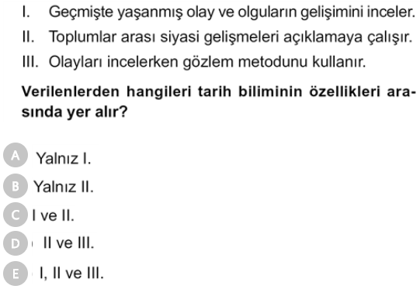
2.
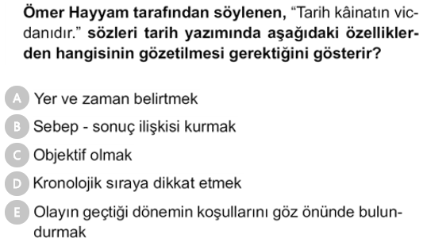
3.
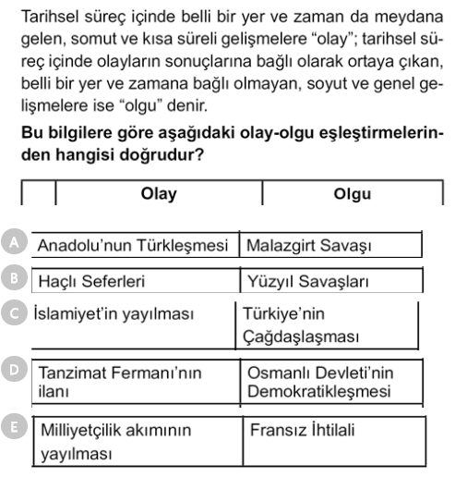
4.
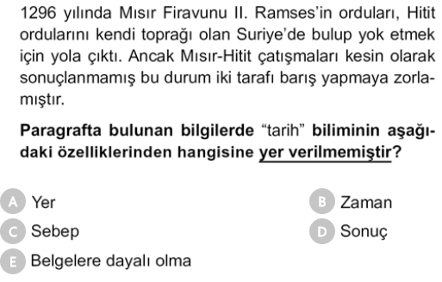
5.
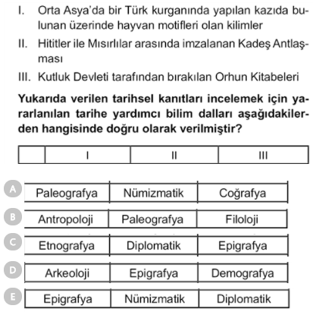
6.
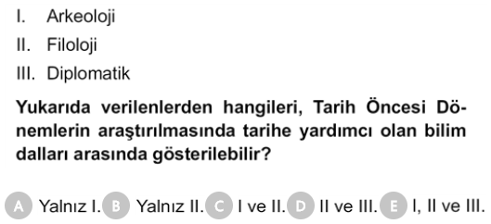
7.
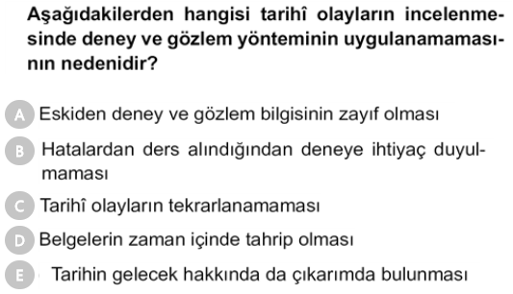
8.
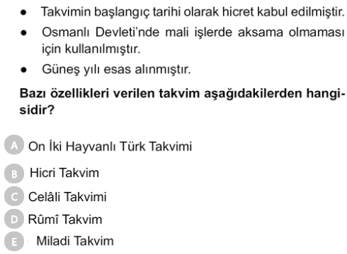
9.
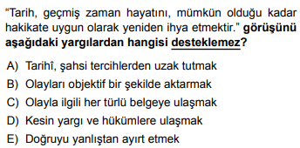

10.
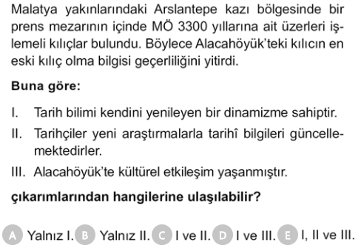
11. Seçeneklerin her biri 2’şer puandır.
Aşağıdaki ifadelerin DOĞRU ya da YANLIŞ olduklarını karşılarında yer alan kutucuklara işaretleyiniz. |  | D | Y
A | Arkeoloji (Kazı bilimi) sadece tarih öncesi dönemlere ışık tutar. |  | Y
B | Tarihi olaylar değerlendirilirken günümüz koşulları göz önünde bulundurulmalıdır. |  | Y
C | Bir tarihi olayı bugünün koşulları içinde değerlendirmek, tarihsel anakronizmdir. | D
D | Tarihi bilgi mutlak ve değişmez bir nitelik taşır. |  | Y
E | Tarihi çağlar, Milat yani Hz. İsa’nın doğumu ile başlar. |  | Y
F | Bir tarihi olayın tüm yönleri ile anlaşılabilmesi için olayın üzerinden bir miktar zaman geçmesi gerekir. | D
G | Nümizmatik (Para bilimi) tarih öncesi dönemlerin aydınlatılmasında tarihe yardımcı olamaz. | D
H | Efsaneler, Mitler, şiirler tarih bilimi için kaynak niteliği taşımaz. |  | Y
I | Tarihi olaylar tekrar edebilir. Bu yüzden tarih öğrenmeliyiz. |  | Y
İ | Fiziki Antropoloji, insan ırklarını inceleyerek tarihe yardımcı olur. | D
2x10=20 PUAN
12.AŞAĞIDA VERİLEN KAYNAKLARI HEM KAYNAĞIN OLUŞTUĞU DÖNEME GÖRE HEMDE MALZEMENİN TÜRÜNE GÖRE DEĞERLENDİRİNİZ (20 puan )
A. Orhun Abideleri:
BİRİNCİ ELDEN KAYNAK (2 PUAN) / YAZILI KAYNAK
(2 PUAN) https://www.sorubak.com/

B. İlber Ortaylı’nın hazırladığı Osmanlı Tarihi Kitabı:
İKİNCİ ELDEN KAYNAK (2 PUAN) / YAZILI KAYNAK
(2 PUAN)

C. NUTUK:
BİRİNCİ ELDEN KAYNAK (2 PUAN) / YAZILI KAYNAK
(2 PUAN)
D. Hititlerden kalmış lahit:
BİRİNCİ ELDEN KAYNAK (2 PUAN) / KALINTI (2 PUAN)

E. Lidyalılara ait para:
BİRİNCİ ELDEN KAYNAK (2 PUAN) / YAZILI KAYNAK
(2 PUAN)

13. AŞAĞIDAKİ VERİLEN TARİHLERİN AİT OLDUĞU YÜZYILI VE ÇEYREĞİ YAZINIZ. (20 puan )
A. 1789:

18. YÜZYIL (2 PUAN) / 4. ÇEYREK (2 PUAN)

B. MÖ 1230:

13. YÜZYIL (2 PUAN) / 3. ÇEYREK (2 PUAN)

C. MÖ 94:

1. YÜZYIL (2 PUAN) / 1. ÇEYREK (2 PUAN)

D. 800:

9. YÜZYIL (2 PUAN) / 1. ÇEYREK (2 PUAN)

E. 1265:

13. YÜZYIL (2 PUAN) / 3. ÇEYREK (2 PUAN)

NOT: Test soruları 4’er puandır. Diğer soruların puan değerleri karşılarında yazmaktadır. Sınav süresi 30 dakikadır.

BAŞARILAR DİLERİM.
………………………………
Tarih Öğretmeni

